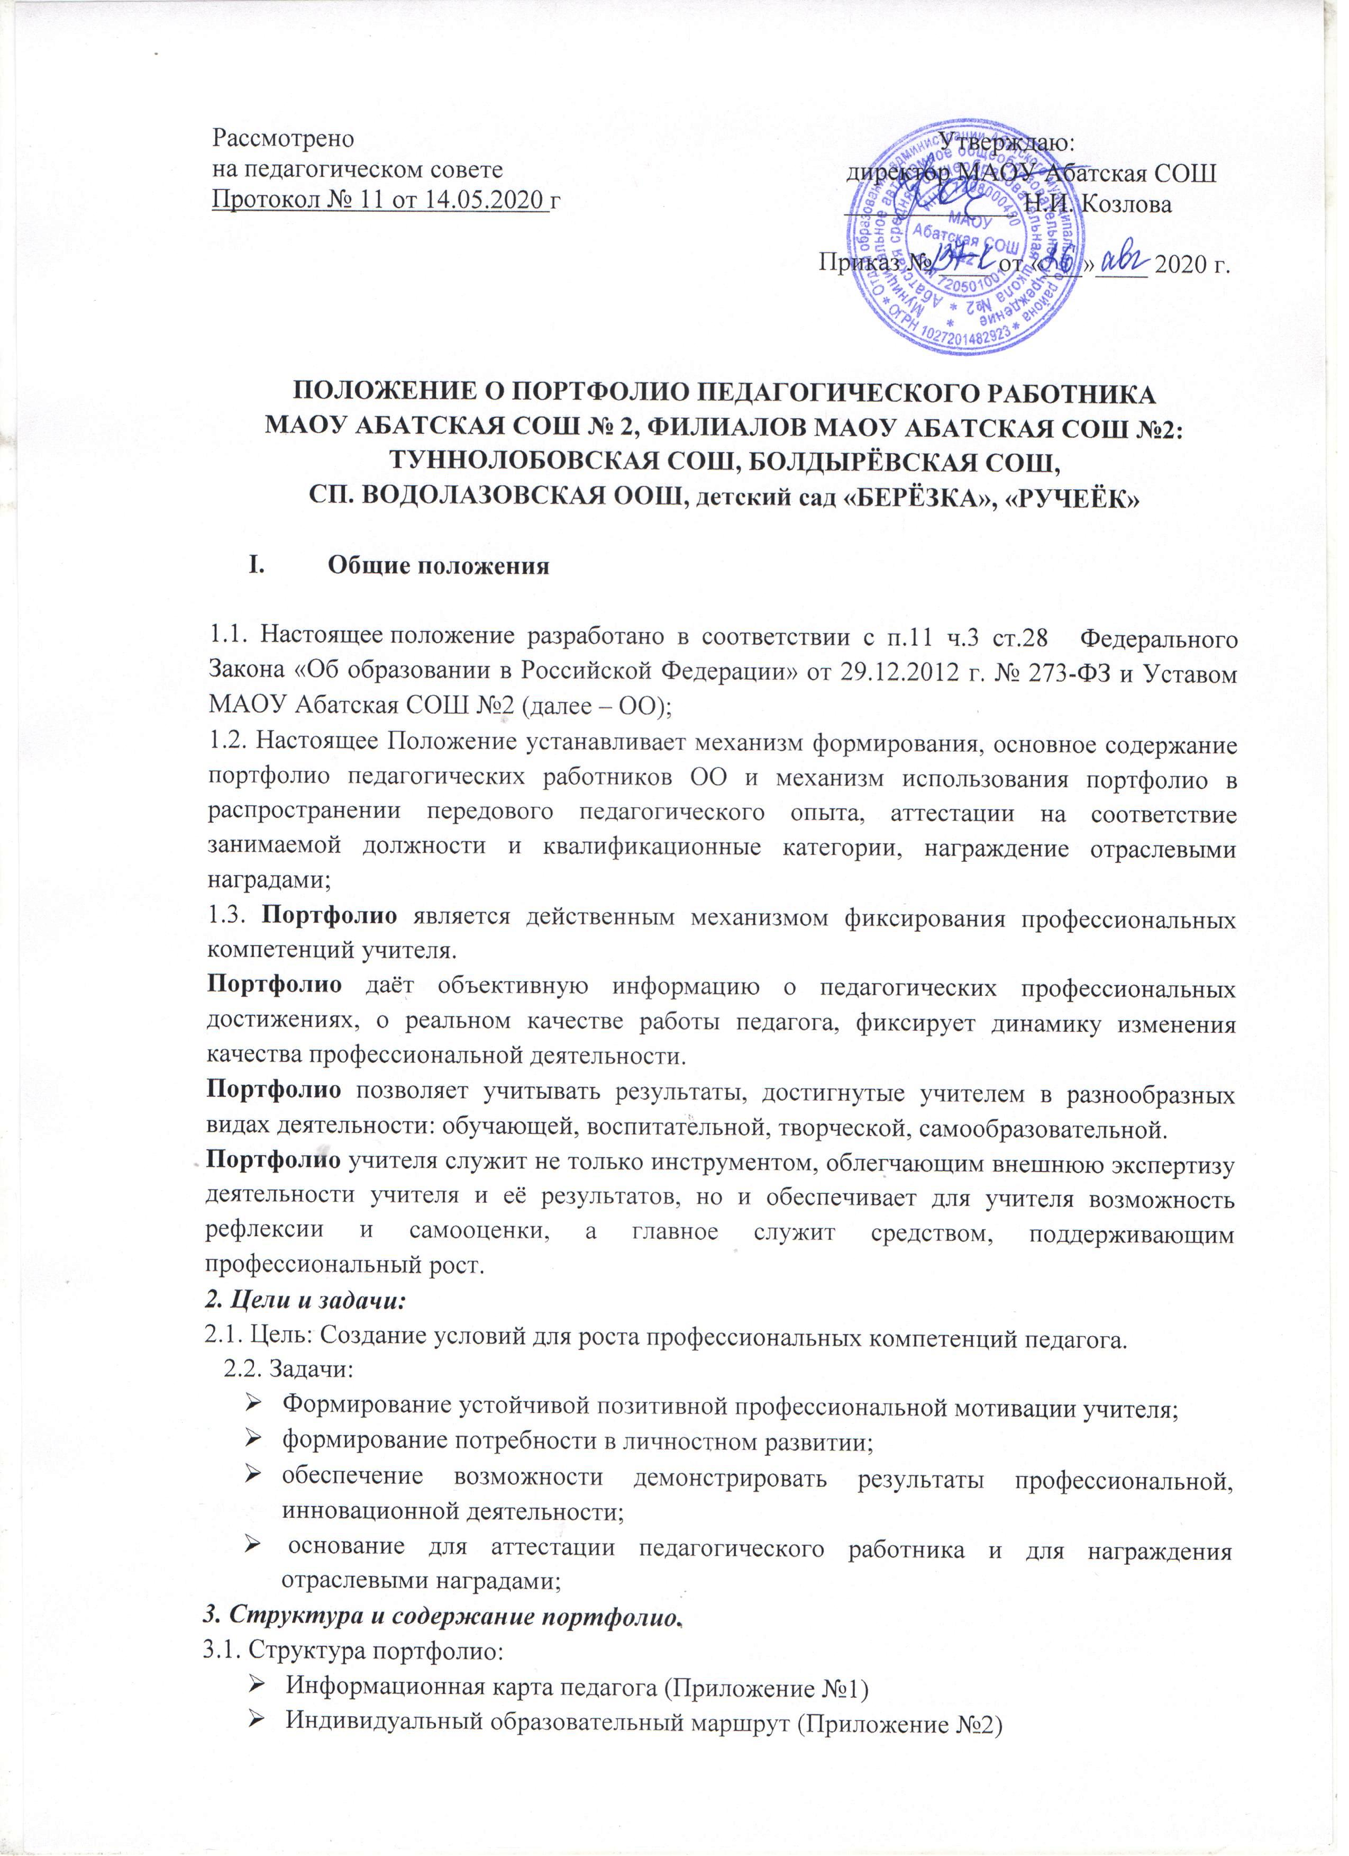Рассмотрено Утверждаю:

на педагогическом совете директор МАОУ Абатская СОШ

Протокол № 11 от 14.05.2020 г _____________ Н.И. Козлова

Приказ № ____ от «___»____ 2020 г.

**ПОЛОЖЕНИЕ О ПОРТФОЛИО ПЕДАГОГИЧЕСКОГО РАБОТНИКА**

**МАОУ АБАТСКАЯ СОШ № 2, ФИЛИАЛОВ МАОУ АБАТСКАЯ СОШ №2: ТУННОЛОБОВСКАЯ СОШ, БОЛДЫРЁВСКАЯ СОШ,**

**СП. ВОДОЛАЗОВСКАЯ ООШ, детский сад «БЕРЁЗКА», «РУЧЕЁК»**

1. **Общие положения**

1.1. Настоящее положение разработано в соответствии с п.11 ч.3 ст.28   Федерального Закона «Об образовании в Российской Федерации» от 29.12.2012 г. № 273-ФЗ и Уставом МАОУ Абатская СОШ №2 (далее – ОО);

1.2. Настоящее Положение устанавливает механизм формирования, основное содержание портфолио педагогических работников ОО и механизм использования портфолио в распространении передового педагогического опыта, аттестации на соответствие занимаемой должности и квалификационные категории, награждение отраслевыми наградами;

1.3. **Портфолио** является действенным механизмом фиксирования профессиональных компетенций учителя.

**Портфолио** даёт объективную информацию о педагогических профессиональных достижениях, о реальном качестве работы педагога, фиксирует динамику изменения качества профессиональной деятельности.

**Портфолио** позволяет учитывать результаты, достигнутые учителем в разнообразных видах деятельности: обучающей, воспитательной, творческой, самообразовательной.

**Портфолио** учителя служит не только инструментом, облегчающим внешнюю экспертизу деятельности учителя и её результатов, но и обеспечивает для учителя возможность рефлексии и самооценки, а главное служит средством, поддерживающим профессиональный рост.

***2. Цели и задачи:***

2.1. Цель: Создание условий для роста профессиональных компетенций педагога.

2.2. Задачи:

* Формирование устойчивой позитивной профессиональной мотивации учителя;
* формирование потребности в личностном развитии;
* обеспечение возможности демонстрировать результаты профессиональной, инновационной деятельности;
* основание для аттестации педагогического работника и для награждения отраслевыми наградами;

***3. Структура и содержание портфолио.***

3.1. Структура портфолио:

* Информационная карта педагога (Приложение №1)
* Индивидуальный образовательный маршрут (Приложение №2)

3.2. Портфолио формируется по разделам:

* **Портфолио результатов** состоит из документов, подтверждающих повышение квалификации педагогов (копии свидетельств, сертификатов, дипломов)
* **Портфолио продуктивности** деятельности включает разработанные авторские программы, образцы тематических планов, технологические карты уроков, программы саморазвития, статьи и публикации в СМИ по профессиональной деятельности
* **Портфолио успешности** педагога включает грамоты, дипломы участника, призера и победителя конкурсов по профессиональной деятельности; отзывы родителей, выпускников, местного сообщества о деятельности педагога
* **Портфолио эффективности** включает мониторинг обученности (за последние 3 года), качество сдачи: ВПР, ГИА, уровень воспитанности учащихся, результаты внеклассной работы по предмету (итоги олимпиад, конкурсов, соревнований), конкурентоспособность выпускников по предмету.

***4. Механизм формирования портфолио:***

4.1. Портфолио формируется педагогом под руководством заместителя директора по методической работе и руководителя МО

* Портфолио результатов пополняется по факту получения документов.
* Портфолио продуктивности деятельности пополняется согласно плану работы школы и личного плана педагога.
* Портфолио успешности педагога пополняется по результатам участия в конкурсах.
* Портфолио эффективности пополняется ежегодно по итогам учебного года.

***5 . Руководство и контроль за заполнением и пополнением портфолио.***

5.1. Руководство и контроль за заполнением и пополнением Портфолио осуществляет заместитель директора по методической работе (1 раз в год, согласно плану работы – апрель- май).

5.2. Мониторинг пополнения Портфолио проводится в течение года учителем.

**Приложение №1**

**ИНФОРМАЦИОННАЯ КАРТА ПЕДАГОГА**

1. ФИО,
2. Занимаемая должность, преподаваемые дисциплины,
3. Уровень образования,
4. Квалификация,
5. Наименование направления подготовки и (или) специальности,
6. Данные о повышении квалификации и (или) профессиональной переподготовке (при наличии)
7. Общий стаж работы/ стаж работы по специальности,
8. Уровень профессионализма аттестуемого педагога

* Работа в творческих, проектных, проблемных группах по актуальным вопросам совершенствования образования (тематика мероприятия, период проведения);
* Участие в экспериментальной (инновационной) деятельности (тема, результативность);
* Обобщение и распространение опыта в рамках профессионального сообщества: открытые занятия, мастер-классы, публикации, выступления на семинарах, круглых столах, методических объединениях, курсах повышения квалификации и др. (год, тема, место проведения);
* Участие в профессиональных конкурсах (год, название, результат);
* Разработка авторских программ, методических пособий, дидактических и других материалов (тема, соавторы, рецензенты, дата и уровень утверждения);

1. Продуктивность (результативность) деятельности педагога (за 3 года):

* Результаты по итогам ВПР, ОГЭ, ЕГЭ, учебного года (общая и качественная успеваемость),
* Участие (результат) обучающихся в олимпиадах, конкурсах, конференциях;
* Итоги внеурочной деятельности (темы проектных, исследовательских работ, темы социальных проектов).

**Приложение №2**

**ИНДИВИДУАЛЬНЫЙ ОБРАЗОВАТЕЛЬНЫЙ МАРШРУТ ПЕДАГОГА**

|  |  |
| --- | --- |
| Запрос педагога (по итогам диагностики профессиональных компетенций) |  |
| Тема работы ОУ |  |
| Методическая тема ОУ |  |
| Тема по самообразованию |  |
| Темы для курсовой подготовки (вебинары, семинары) |  |
| Тема обобщения ПОР |  |

**Мероприятия по повышению квалификации педагога**

**(мастер – классы, открытые уроки и занятия, выступления и.т.д.)**

|  |  |  |  |  |
| --- | --- | --- | --- | --- |
| **Сроки** | **Название мероприятий** | **Дата мероприятия** | **Количество часов** | **Место прохождения мероприятия** |
| 1 год ИОМ |  |  |  |  |
| 2 год ИОМ |  |  |  |  |
| 3 год ИОМ |  |  |  |  |

**Самоанализ и самооценка педагога** *(критерии)*

**1.Самопрезентация и работа в сообществах *(методические публикации, распространение опыта, активная деятельность в сетевом сообществе***

|  |  |
| --- | --- |
| **Период** | **Результат** |
| 1 год | Пример:  Участие в качестве спикера в курсах для творчески работающих педагогов «Вызовы XXI века и учитель будущего. Конкурс профессионального мастерства как старт в педагогику будущего», 2018  Участие в работе районного методического объединения учителей биологии |
| 2 год |  |
| 3 год |  |

**2. Создание условий для адресной работы с различными категориями обучающихся**

***(разнообразие категорий: одаренные, инвалиды, социально-неблагополучные, мигранты; создание системы работы (наличие программ, ИОМ, методических разработок и т.д.),***

***динамика участия детей данных категорий в различных мероприятиях)***

|  |  |
| --- | --- |
| **Период** | **Результат** |
| 1 год | Пример:  Призовое место на конференции «Шаг в будущее» |
| 2 го |  |
| 3 год |  |

**3. Непрерывность профессионального развития учителя**

***(конкурсы профессионального мастерства, конференции и семинары,***

***личный сайт, публикации в СМИ)***

|  |  |
| --- | --- |
| **Период** | **Результат** |
| 1 год | Пример:  Участие в областном этапе конкурса «Учитель здоровья России»  Победитель областного конкурса «Педагог года Тюменской области 2020» в номинации «Учитель года Тюменской области 2020»  Участие в конкурсе «Учитель года России 2020» |
| 2 год |  |
| 3 год |  |

**4. Результаты участия в федеральных и региональных программах,**

**проектах по актуальным направлениям развития образования**

***(позиционная самореализация: методист, эксперт, тьютор,***

***общественный деятель)***

|  |  |
| --- | --- |
| **Период** | **Результат** |
| 1 год | Пример:  Активный участник областного неформального сообщества «Педагог года» |
| 2 год |  |
| 3 год |  |

**Выводы по реализации индивидуального маршрута педагога за 2020 - 2023 гг.**

__________________________________________________________________________________________________________________________________________________________

**Рекомендации:** _______________________________________________________________

**Методист ОУ :** _________________//_______________